|  |  |  |  |
| --- | --- | --- | --- |
| **KHUNGS~1**  **PHÒNG GD & ĐT THỊ XÃ BUÔN HỒ**  **TRƯỜNG TIỂU HỌC Y NGÔNG**  **\*\*\***  ***SÁNG KIẾN KINH NGHIỆM***  **ĐỀ TÀI:**    **“Một số biện pháp tổ chức trò chơi và trò chơi dân gian**  **Nhằm nâng cao chất lượng hiệu quả công tác Đội TNTP HCM**  **Tại trường Tiểu học Y Ngông**  **Phường Đạt Hiếu – thị xã Buôn Hồ - tỉnh Đắk Lắk**  **Năm học 2019 – 2020”**  D:\HINH TRƯƠNG Y NGONG 2020\118930155_608935026430961_3950708644183450641_n.jpg  **Người thực hiện: *Nguyễn Thị Trang***  **Chức vụ: *Giáo viên – Tổng phụ trách Đội***  **Đơn vị công tác: *Trường Tiểu học Y Ngông***  **Năm học: 2020 - 2021**    **BÁO CÁO TÓM TẮT SÁNG KIẾN KINH NGHIỆM**  **Năm học: 2020 – 2021** | | | |
| **1. Tên sáng kiến:** | *“Một số biện pháp tổ chức trò chơi và trò chơi dân gian nhằm nâng cao chất lượng hiệu quả công tác Đội tại trường TH Y Ngông – phường Đạt Hiếu – thị xã Buôn Hồ - tỉnh Đắk Lắk năm học 2019 – 2020”.* |
| **2. Nội dung lĩnh vực:** | *Tổ chức trò chơi và trò chơi dân gian.* |
| **3. Tác giả:** | Nguyễn Thị Trang - Giáo viên - Tổng phụ trách Đội - Trường Tiểu học Y Ngông – Thị xã Buôn Hồ - Tỉnh Đắk Lắk. |
| **4. Nội dung tóm tắt:** | Trên cơ sở nghiên cứu thực trạng của Liên đội trường Tiểu học Y Ngông cần thiết phải nâng cao được chất lượng, hiệu quả của các hoạt động Đội, tổ chức tốt các trò chơi – trò chơi dân gian trong trường tiểu học sẽ phát huy được hết hiệu quả, tác dụng của phong trào thi đua sẽ tạo ra được không khí vui tươi, sôi nổi, hào hứng cho các em, từ đó các em sẽ hăng say học tập tốt.  \* Giải pháp:  1. Các loại trò chơi:  2. Quy trình thực hiện trò chơi:  3. Một số trò chơi được tổ chức tại Liên đội trường tiểu học Y Ngông.  4. Phạm vi nghiên cứu: Đề tài này được nghiên cứu tại trường Tiểu học Y Ngông; các trường tiểu học trên địa bàn thị xã Buôn Hồ.  5. Thời điểm áp dụng: Năm học 2019 – 2020 và các năm học tiếp theo.  6. Hiệu quả mang lại**:**  - Các em rất yêu thích các trò chơi và trò chơi dân gian, thu hút các em yêu thích tham gia các hoạt động và điều đó được thể hiện qua sự hăng hái tham gia các phong trào thi đua của Liên đội như Vui Trung thu, văn nghệ chào mừng ngày nhà giáo Việt Nam 20 tháng 11, tham gia thi trò chơi dân gian 26/03.... |

*Đạt Hiếu, ngày 3 tháng 4 năm 2020*

**Xác nhận của BGH Trường Người viết sáng kiến**

**Nguyễn Thị Trang**

# **MỤC LỤC**

|  |  |
| --- | --- |
| **I . PHẦN MỞ ĐẦU:** |  |
| 1. Lý do chọn đề tài: ......................................................................................... | 4 |
| 2. Mục tiêu, nhiệm vụ của đề tài: ...................................................................... | 4 |
| 3. Đối tượng nghiên cứu: .................................................................................. | 5 |
| 4. Giới hạn phạm vi nghiên cứu: ....................................................................... | 6 |
| 5. Phương pháp nghiên cứu: ............................................................................. | 6 |
| **II. PHẦN NỘI DUNG:** |  |
| 1. Cơ sở lý luận: ................................................................................................ | 7 |
| 2. Thực trạng của vấn để nghiên cứu: ............................................................... | 9 |
| 3. Nội dung và hình thức thực hiện giải pháp: ................................................. | 11 |
| a. Mục tiêu: ....................................................................................................... | 11 |
| b. Nội dung và cách thức thực hiện giải pháp: .................................................. | 11 |
| c. Mối quan hệ giữa các giải pháp, biện pháp: .................................................. | 21 |
| d. Kết quả khảo nghiệm, giá trị khoa học của vấn đề nghiên cứu:.................... | 21 |
| **II. PHẦN KẾT LUẬN, KIẾN NGHỊ:** |  |
| 1. Kết luận : ....................................................................................................... | 28 |
| 2. Kiến nghị: ...................................................................................................... | 29 |

**I. PHẦN MỞ ĐẦU**

**1. Lý do chọn đề tài**

Đội TNTP  Hồ Chí Minh là tổ chức thiếu nhi Việt Nam do Đảng Cộng sản Việt Nam và Chủ tịch Hồ Chí Minh sáng lập. Trong nhà trường tổ chức Đội đóng vai trò hết sức quan trọng. Ở đây các em được học tập những kiến thức cơ bản về tự nhiên, xã hội, được vui chơi và đặc biệt các em được tham gia nhiều hoạt động để phát triển toàn diện cả về đức, trí, thể, mĩ nhằm hoàn thiện về nhân cách, biết tự chủ tự tin trong cuộc sống. Từ đó, các em mở rộng các mối quan hệ giữa tập thể các lớp, cá nhân, giúp tăng cường hiểu biết lẫn nhau.

Phong trào Đoàn, Đội trong nhà trường là công tác bổ trợ cho việc dạy và học, nó là điểm xuất phát cho các phong trào giúp cho việc dạy và học ngày càng tốt hơn, thực tế đã cho thấy, trong nhiều năm qua, hoạt động Đoàn, Đội đã thực hiện tốt phương châm “lấy bề nổi để củng cố chiều sâu, lấy học sinh quyết định làm bề nổi…”

Trong cuộc sống, mỗi người không thể thiếu được tiếng cười. Đó chính là món ăn tinh thần không thể thiếu của cuộc sống hàng ngày. Bởi nụ cười rất quan trọng: Nụ cười giúp chúng ta suy nghĩ lạc quan. Nụ cười giúp chúng ta có niềm tin trong cuộc sống. Nụ cười níu con người lại gần nhau hơn. Nụ cười níu lại tuổi thanh xuân cho chúng ta.

Ông cha ta thường nói: “Một nụ cười bằng mười thang thuốc bổ” chính là giá trị mà nó mang lại: Lợi ích về mặt tinh thần. Lợi ích về mặt sức khỏe. Lợi ích mang lại cho xã hội.

Mỗi người chúng ta ai cũng đã từng là một đứa trẻ và đã từng chơi những trò chơi của trẻ. Những vòng quay của con quay (chơi cù) hay những bước nhảy lò cò của trò chơi ăn quan... tất cả như một bức tranh sinh động của cuộc sống. Những điệu nhảy mềm mại, những cánh diều bay nhè nhẹ trên cao như đưa văn hóa Việt Nam đến khắp năm châu. Trò chơi dân gian là một trong những thành tố của nền văn hóa dân tộc, nó xuất hiện từ rất lâu đời và gắn bó mật thiết với đời sống tinh thần của nhân dân ta. Bên cạnh lễ hội, trò chơi dân gian cũng là một hình thức vui chơi giải trí nhưng lại không đơn thuần chỉ là một “trò chơi”, nó là một thú vui nhưng cũng vừa là một giá trị văn hóa, một người bạn tinh thần, một phương thức hiệu quả để giáo dục nhân cách con người. Xét trên nhiều khía cạnh, trò chơi dân gian là một nét văn hóa có giá trị, ảnh hưởng.

Hoạt động Đội thu hút học sinh tham gia đông đảo, không chỉ mang tính bắt buộc mà nó còn lôi cuốn học sinh một cách tự giác, tích cực. Tạo sự tự tin, chủ động, sáng tạo cho học sinh ở bậc học tiểu học. Một số địa phương, ngôi trường vẫn có tổ chức các hội thi, các hoạt động chất lượng chưa cao, vẫn thấy sự buồn tẻ, đơn điệu trong phương pháp tổ chức, cách thức hoạt động. Mà tổ chức Đội yêu cầu là phải phát huy hết vai trò của người lãnh đạo, người điều khiển tổ chức. Phát huy hết tính tự giác, tích cực sáng tạo và tự quản của mỗi tổ chức Đội. Vậy nên nâng cao được chất lượng, hiệu quả của các hoạt động Đội, tổ chức tốt các trò chơi – trò chơi dân gian trong trường tiểu học sẽ phát huy được hết hiệu quả, tác dụng của phong trào thi đua sẽ tạo ra được không khí vui tươi, sôi nổi, hào hứng cho các em, từ đó các em sẽ hăng say học tập tốt. Đáp ứng được cho các em khi đến trường là phải: “Mỗi ngày đến trường là một ngày vui!”.

Chính vì điều đó, khi được phân công phụ trách công tác Đội của trường, bản thân tôi không khỏi băn khoăn, lo lắng. Muốn làm sao bản thân mình nâng cao được hiệu quả của các hoạt động Đội để ít nhiều vẫn thu hút được khá đông đảo đội viên, nhi đồng tham gia sinh hoạt, học tập, hạn chế được nạn nghỉ, bỏ học giữa chừng. Điều mà tôi lo lắng là không phải sợ mình không làm được mà sợ mình làm không tốt. Tôi tin rằng đó không chỉ là băn khoăn cá nhân tôi mà tất cả các anh chị Tổng phụ trách Đội cũng sẽ có ý nghĩ như vậy. Vì vậy, tôi đã lựa chọn đề tài: *“Một số biện pháp tổ chức trò chơi và trò chơi dân gian nhằm nâng cao chất lượng hiệu quả công tác Đội tại trường tiểu học Y Ngông – phường Đạt Hiếu – thị xã Buôn Hồ - tỉnh Đắk Lắk năm học 2019 – 2020”*. Đây chính là lí do sáng kiến ra đời.

**2. Mục tiêu, nhiệm vụ của đề tài:**

Mục đích của đề tài nhằm góp phần đổi mới những nhận thức đúng đắn về vị trí, vai trò, nhiệm vụ của Đội Thiếu niên tiền phong Hồ Chí Minh trong trường tiểu học, xác định trách nhiệm của người giáo viên đối với công tác giáo dục thiếu niên, nhi đồng, nhằm tổ chức hoạt động phong trào để thu hút thiếu nhi tham gia phong trào có hiệu quả tại trường tiểu học Y Ngông.

Nghiên cứu, tìm ra các biện pháp các hình thức đổi mới và nâng cao hiệu quả trong tổ chức trò chơi – trò chơi dân gian ở trường tiểu học, giúp đội ngũ giáo viên, phụ huynh và học sinh  hiểu rõ ý nghĩa, tầm quan trọng của hoạt động này trong việc hình thành nhân cách học sinh, hỗ trợ cho việc tiếp thu tri thức trong quá trình học tập - từ đó hoạt động đội của nhà trường có được  sự ủng hộ nhiệt tình kể cả về vật chất lẫn tinh thần của các lực lượng trong và ngoài nhà trường. Sự ủng hộ sẽ là nguồn động viên, giúp đỡ học sinh có thêm nguồn say mê, hứng khởi và tích cực tham gia. Đây là con đường ngắn nhất góp phần phát triển nhân cách học sinh một cách tích cực theo chuẩn mực mà xã hội quy định.

Củng cố những kiến thức cơ bản nhất về kĩ năng, nghiệp vụ, rèn luyện tay nghề và khả năng tiếp cận tổ chức các hoạt động thiếu nhi một cách sáng tạo.

Bồi dưỡng tình cảm nghề nghiệp, rèn luyện phong cách của giáo viên trẻ để có thể hỗ trợ tốt cho việc học cũng như tổ chức các hoạt động trong thực tiễn, đồng thời tăng cường thêm về lý luận cho các giáo viên trong việc định hướng giáo dục cho các em.

**3.** **Đối tượng nghiên cứu :**

Một số biện pháp nhằm nâng cao tính hiệu quả trong tổ chức trò chơi và trò chơi dân gian nhằm nâng cao chất lượng hiệu quả công tác Đội tại trường TH Y Ngông – phường Đạt Hiếu – thị xã Buôn Hồ - tỉnh Đắk Lắk năm học 2019– 2020.

Sáng kiến này được thực hiện cho thiếu niên, nhi đồng đang học tập dưới mái trường TH Y Ngông – phường Đạt Hiếu – thị xã Buôn Hồ - tỉnh Đắk Lắk. **4. Giới hạn và phạm vi nghiên cứu:**

Trong khuôn khổ sáng kiến kinh nghiệm này bản thân tôi tập trung nghiên cứu *“Một số biện pháp tổ chức trò chơi và trò chơi dân gian nhằm nâng cao chất lượng hiệu quả công tác Đội tại trường TH Y Ngông – phường Đạt Hiếu – thị xã Buôn Hồ - tỉnh Đắk Lắk năm học 2019 – 2020”.*

**5. Phương pháp nghiên cứu :**

**5.1. Nghiên cứu lí luận:**

Thông qua đọc sách, thu thập tài liệu có liên quan tới nghiệp vụ công tác Đội, sách tâm lí để hiểu rõ hơn về tâm sinh lí ở lứa tuổi tiểu học.

**5.2. Nghiên cứu thực tiễn**.

- Phương pháp quan sát.

- Phương pháp đàm thoại.

- Phương pháp xin ý kiến chuyên gia.

**II.** **PHẦN NỘI DUNG:**

1. **Cơ sở lí luận**:

*Đội Thiếu niên Tiền phong Hồ Chí Minh* (gọi ngắn gọn là *Đội*) là một tổ chức cộng sản dành cho thiếu niên nhi đồng hoạt động tại [Việt Nam](https://vi.wikipedia.org/wiki/Vi%E1%BB%87t_Nam), do Chủ tịch [Hồ Chí Minh](https://vi.wikipedia.org/wiki/H%E1%BB%93_Ch%C3%AD_Minh) và [Đảng Cộng sản Việt Nam](https://vi.wikipedia.org/wiki/%C4%90%E1%BA%A3ng_C%E1%BB%99ng_s%E1%BA%A3n_Vi%E1%BB%87t_Nam) sáng lập ngày [15 tháng 5](https://vi.wikipedia.org/wiki/15_th%C3%A1ng_5) năm [1941](https://vi.wikipedia.org/wiki/1941), ở thôn Nà Mạ, xã [Trường Hà](https://vi.wikipedia.org/wiki/Tr%C6%B0%E1%BB%9Dng_H%C3%A0), huyện [Hà Quảng](https://vi.wikipedia.org/wiki/H%C3%A0_Qu%E1%BA%A3ng), tỉnh [Cao Bằng](https://vi.wikipedia.org/wiki/Cao_B%E1%BA%B1ng) và được [Đoàn Thanh niên Cộng sản Hồ Chí Minh](https://vi.wikipedia.org/wiki/%C4%90o%C3%A0n_Thanh_ni%C3%AAn_C%E1%BB%99ng_s%E1%BA%A3n_H%E1%BB%93_Ch%C3%AD_Minh) phụ trách hướng dẫn. Đội Thiếu niên Tiền phong Hồ Chí Minh được dựa trên nền tảng hoạt động của [Phong trào Thiếu niên Tiền phong](https://vi.wikipedia.org/wiki/%C4%90%E1%BB%99i_thi%E1%BA%BFu_ni%C3%AAn_ti%E1%BB%81n_phong) tại các quốc gia [cộng sản](https://vi.wikipedia.org/wiki/C%E1%BB%99ng_s%E1%BA%A3n). Luôn luôn nhớ ơn chủ tịch Hồ Chí Minh vĩ đại.

*Trò chơi* là một [hoạt động](https://en.wiktionary.org/wiki/ho%E1%BA%A1t_%C4%91%E1%BB%99ng) thường dùng để giải trí và đôi khi cũng được sử dụng như một công cụ giáo dục. Nhiều trò chơi đã phát triển thành những môn [thể thao](https://vi.wikipedia.org/wiki/Th%E1%BB%83_thao) và được tổ chức với quy mô lớn như các Đại hội thể thao. Những đặc điểm của trò chơi là: vui, độc lập (hạn chế trong một địa điểm và một khoảng thời gian), may rủi, không sinh lợi (những người chơi không đạt tới một lợi ích vật chất cụ thể), có luật chơi.

*Trò chơi dân gian là gì? Khái niệm trò chơi dân gian:*

Trong đời sống tinh thần của nhân dân xưa, hằng ngày, trong các làng xóm, thôn bản, đường làng hay ngoài ruộng đồng luôn diễn ra những hoạt động tụm năm tụm bảy vui chơi của trẻ em hay những cuộc thi tài của người lớn. Những hoạt động này phong phú, muôn hình muôn vẻ, thu hút nhiều người tham gia và luôn sôi nổi, hào hứng. Nhân dân ta quen gọi những hoạt động vui chơi như thế là trò chơi dân gian.

Khi nghiên cứu thực hiện đề tài này tôi đã dựa vào các căn cứ sau:

- Căn cứ vào nhiệm vụ năm học, căn cứ vào tình hình thực tế của địa phương, căn cứ vào độ tuổi tâm sinh lý của học sinh, căn cứ vào quyền hạn của học sinh để đi đúng hướng của đề tài.

- Tâm lý học: Đối với lứa tuổi trẻ nhỏ, sự phát triển cá thể các quá trình tâm lý và các phẩm chất tâm lý được nghiên cứu các dạng hoạt động khác nhau đang được phát triển. Ví dụ: vui chơi, học tập, lao động, hoạt động xã hội v.v… Mỗi dạng hoạt động có vai trò, tác dụng khác nhau đối với sự phát triển nhân cách của các em. Những quan sát hàng ngày cho thấy, trẻ em rung cảm và suy nghĩ không giống người lớn. Trẻ nhỏ không làm được rất nhiều điều. Nhưng vấn đề không phải là ở chỗ trẻ chưa làm được những gì, chưa nắm được những gì?… mà vấn đề cơ bản là ở chỗ, phải hiểu được đứa trẻ hiện có những gì, có thể làm được những gì, nó sẽ thay đổi như thế nào và sẽ có được những gì trong quá trình sống và hoạt động theo lứa tuổi…

- Giáo dục học: Trong quá trình học tập, hoạt động trong nhà trường, các em nhỏ được thể hiện thông qua tính giáo dục đạo đức trong các môn học cũng như các hoạt động ngoại khoá. Chẳng hạn, một học sinh tiểu học vừa là Đội viên TNTP Hồ Chí Minh, vừa là thành viên của Đội ngũ phụ trách sao, vừa là cây văn nghệ của nhà trường… Khi học sinh tham gia các buổi sinh hoạt lớp, sinh hoạt nhi đồng… Các em quen dần với việc tôn trọng ý kiến tập thể, công việc mình làm, những ý kiến, việc làm đó đều được tập thể kiểm tra và đánh giá.

- Luật bảo vệ chăm sóc giáo dục trẻ em: Theo Chương II trong luật về quyền trẻ em được nêu rõ:"… *trẻ em có quyền được chăm sóc nuôi dạy để phát triển thể chất, trí tuệ và đạo đức… trẻ em có quyền chung sống với cha mẹ, trẻ em được tôn trọng, được bảo vệ sức khoẻ, quyền học tập vui chơi, quyền có tài sản* v.v…

- Hoạt động Đội TNTP là con đường giáo dục không thể thiếu trong quá trình giáo dục trẻ em. Bởi vì, mỗi trẻ em trong quá trình giáo dục để phát triển trí tuệ, phẩm chất, năng lực đều phải bằng nhiều con đường như giáo dục thông qua hệ thống nhà trường hoặc bằng giáo dục gia đình, và của xã hội. Đối với Đội TNTP phương pháp giáo dục là thông qua các hoạt động thực tiễn của Đội và tự rèn luyện của Đội viên. Chính vì vậy công tác nhi đồng được Đảng ta và Bác Hồ coi đó là sự nghiệp đào tạo một lớp người mới cho đất nước. Bác Hồ nói : "*Ngày nay các em là nhi đồng, ít năm sau các em sẽ là công dân, cán bộ*…"

Để có một buổi tham gia trò chơi hiệu quả, gây hứng thú cho học sinh trước tiên người giáo viên phải xây dựng sự hứng thú ngay từ trò chơi đầu tiên. Cụ thể như xác định thái độ, ý thức tham gia chơi đối với trò chơi.

100% các em đã thích tham gia vào các hoạt động phong trào của liên đội. Điều đó chứng minh một điều rằng các hoạt động phong trào thực hiện đã thu hút được các em tham gia.

Chính vì lẽ đó, tôi luôn muốn mang trò chơi – trò chơi dân gian vào để cho các em học sinh chơi ngoài những giờ học vất vả. Mang lại hiệu quả cao trong đáp ứng nhu cầu được vui chơi, mang lại tiếng cười giải trí cho các em.

**2. Thực trạng của vấn đề nghiên cứu:**

Được sự quan tâm của các cấp Uỷ Đảng, chính quyền, Hội đồng nhân dân, Ủy ban nhân dân và các đoàn thể của địa phương, được tạo điều kiện và động viên trong các hoạt động, công tác của Đội, Chi bộ Đảng, Ban giám hiệu, Công đoàn và Đoàn thanh niên rất quan tâm giúp đỡ và chỉ đạo sát sao trong nhiều hoạt động của Liên đội.

Trường có một đội ngũ giáo viên – phụ trách Đội nhiệt tình, tâm huyết với công tác Đội.

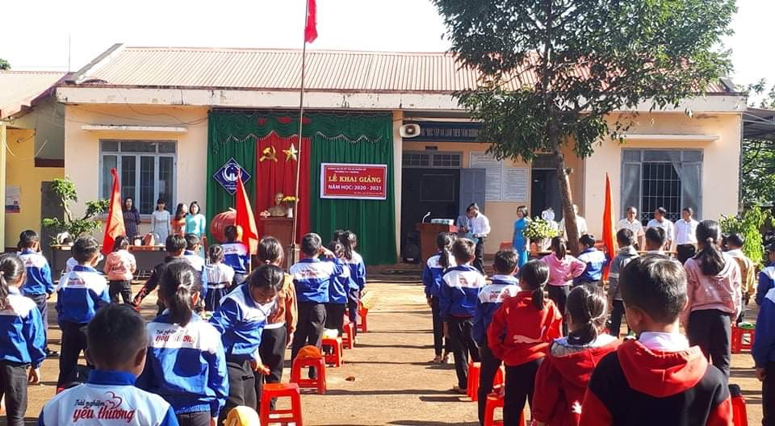

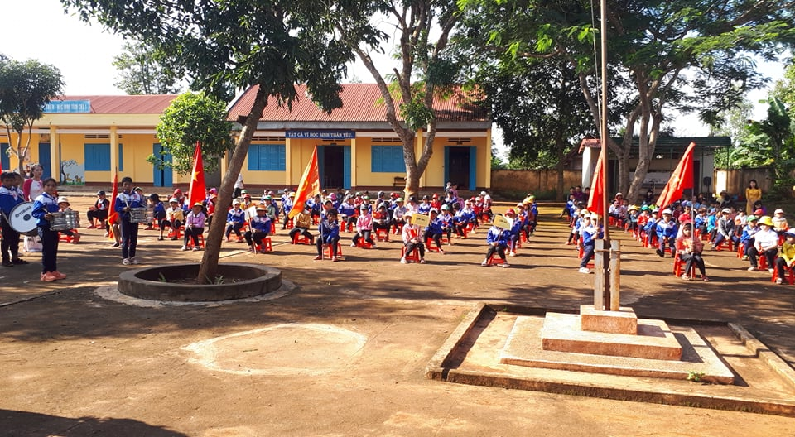

Được sự hướng dẫn, chỉ đạo, phối hợp chặt chẽ từ phía Hội Đồng Đội, Thị Đoàn và Phòng GD nên đã tạo rất nhiều thuận lợi cho các hoạt động Đội của Liên Đội.

Học sinh là dân tộc thiểu số Ê đê chiếm 100%, cuộc sống vật chất của con em địa phương còn ở mức thấp gặp nhiều khó khăn trong sinh hoạt hàng ngày cũng như hạn chế khả năng tiếp cận với những thành tựu của cuộc sống mới. Do đó, trình độ nhận thức của đội viên chưa được đồng đều.

Cơ sở vật chất và kinh phí cho hoạt động Đội còn thiếu thốn nên sẽ gặp nhiều khó khăn trong việc tổ chức các hoạt động lớn cho thiếu niên và nhi đồng.

Thực tế hiện nay học sinh phải học ngày hai buổi, thời gian học nhiều, các em con em của gia đình chủ yếu là làm nương rẫy các em vừa tham gia học tập vừa tham gia lao động.

Đội ngũ các anh chị phụ trách Chi, Sao; Ban Chỉ huy Liên - Chi đội nhiệt tình nhưng vì năng lực công tác Đội còn hạn chế nên việc tiếp thu, truyền đạt và tổ chức các hoạt động trong công tác Đội chưa thật tốt dẫn đến hiệu quả các hoạt động Đội còn thấp.

Đội viên hiểu biết về thế giới xung quanh còn hạn chế, ít quan tâm đến những vấn đề mang tính chính trị - xã hội, thời sự và kiến thức về lịch sử Việt Nam và thế giới.

Đội ngũ Ban chỉ huy Liên đội không được bồi dưỡng thường xuyên, hoạt động không đều tay, hay rụt rè, thiếu mạnh dạn, tự tin khi thực hiện nhiệm vụ.

Đó là động lực thúc đẩy tôi suy nghĩ tìm hiểu nguyên nhân và biện pháp nhằm nâng cao hiệu quả các trò chơi và trò chơi dân gian trong trường tiểu học, giúp các em mạnh dạn, tự tin trong mọi hoạt động, thúc đẩy động lực quyết tâm học tập, thi đua rèn luyện trở thành những người con có ích trong tương lai.

Thời gian mà giáo viên dành cho các hoạt động là chưa hợp lý. Đối với họ việc hoàn thành các môn dạy trong tuần quan trọng hơn. Vì thực chất khi tổ chức các trò chơi – trò chơi dân gian thì người giáo viên cần phải chuẩn bị kỹ, tốn nhiều thời gian mà cơ sở vật chất cần để sử dụng cho các hoạt động này cũng chưa được đầy đủ.

Tổ chức trò chơi cho thiếu nhi là một việc khó, phụ thuộc khả năng cho từng người, để tổ chức trò chơi thì người quản trò phải cần có kỹ năng tổ chức thông qua điệu bộ, cử chỉ, nét mặt,… Thực tế hiện nay, việc tổ chức trò chơi cho thiếu nhi của cán bộ phụ trách thiếu nhi và cán bộ Đội còn thiếu và yếu (bao gồm kĩ năng và vốn trò). Mà tổ chức Đội coi trò chơi là một trong những phương pháp công tác Đội, điều này đặt ra vai trò yêu cầu của phụ trách Đội cần phải có phương pháp tổ chức trò chơi tốt để thu hút tập hợp thiếu nhi tham gia hoạt động trò chơi – trò chơi dân gian có hiệu quả.

**3. Nội dung và cách thức của giải pháp:**

**a. Mục tiêu của giải pháp:**

Nhằmgiáo dục toàn diện cho các em thiếu nhi. Thông qua các phương pháp: Quy tắc tổ chức trò chơi, đa dạng hình thức tổ chức trò chơi, phân loại trò chơi, quy trình thực hiện trò chơi và phương pháp tổ chức trò chơi.

**b. Nội dung và cách thức thực hiện giải pháp:**

* **Các loại trò chơi:**

**\* Trò chơi phản xạ: (qui ước về động tác lời nói ).**

**Phản xạ thuận (**làm theo khẩu lệnh).

Ví dụ: thụt – thò (nói thụt thì thụt tay vào, thò thì thò tay ra) hoặc nhảy ra – nhảy vô.

**Phản xạ nghịch** (làm ngược lai với khẩu lệnh ).

Ví dụ: trò chơi ra, vô (quản trò hô ra thì nhảy vô, hô vô thì nhảy ra).

**Phản xạ chéo** (nói và làm thế nay thì nói và làm thế khác).

Ví dụ: quản trò vừa hô “cái mũi của tôi” vừa bấm lỗ tai, thì người chơi phải hô “lỗ tai của tôi” vừa nắm lỗ mũi của mình.

**\* Trò chơi trí tuệ:**

Là một loại nghiêng về trí tuệ, phải sáng tạo và quan sát nhanh, phải suy luận, phán đoán, thì mới chơi tốt được. Trò chơi này luôn có qui định về mặt thời gian (hỏi-đáp).

Ví dụ: Tìm nhạc trưởng, Nhìn hành động đoán nghề …

**\*Trò chơi vận động:**

**Vận động nhẹ :** ngồi tại chỗ, có thể kết hợp hát với sinh hoạt vòng tròn, đòi hỏi sự khéo léo và nhạy bén. Ví dụ: chuyền dép hoặc nón (bắt bài hát tập thể rồi bắt đầu chuyền, dứt bài hát mà dép hoặc nón tới ai thì người đó bị). Làm thợ săn – cọp và súng.

**Vận động mạnh:** dùng nhiều sức lực nhanh nhẹn, tháo vát, chơi được cả tập thể. Ví dụ: Xỏ kim, bắn thuyền, Chim vào lồng, đua thuyền, đi guốc dài …

**\* Trò chơi cảm giác:**

Đây là loại trò chơi phải sử dụng thị, thính, vị, xúc, khứu giác, nó còn đòi hỏi phải kết hợp đến sự khéo léo, phán đoán, quan sát.

Ví dụ **: Trò chơi Kim** (Cho người chơi quan sát một số vật dụng, sau đó đậy lại bắt người chơi phải ghi lại, hoặc nói lai có bao nhiêu vật trong đó.

**\* Trò chơi về khứu giác** (cho một vài loại gia vị như tỏi, ớt, tiêu v.v…vào một túi nhỏ cho người chơi ngửi và đoán có bao nhiêu loại gia vị).

*\** **Trò chơi về thính giác** : Bịt mắt nghe tiếng còi (tìm đúng hướng người thổi).

**\* Trò chơi kết hợp :**

Ngoài ra, còn có những trò chơi phối hợp giữa vận động và trí tuệ, hay giữa phản xạ và vận động. Điều này tùy thuộc vào khả năng xây dựng và phối hợp của người tổ chức. Thông thường thì ta chỉ nên kết hợp 2 tính cách, chứ không nên phức tạp hóa, đòi hỏi người chơi phải vừa động não vừa vận động tay chân khiến mất đi mục đích quan trọng nhất là sự vui vẻ mà trò chơi đem lại cho người chơi ( Chủ yếu là trẻ em )

**\* Trò chơi lớn :**

Còn gọi là trò chơi qua trạm. Tùy theo độ tuổi, và năng lực có thể tổ chức từ 3 đến 5 trạm, người chơi chia thành từng nhóm (Đội) phải đi theo lộ trình nhất định được đánh dấu bằng các dấu đường ( vẽ bằng phấn hay bằng các cành cây, đá cuội xếp lại ). Ở mỗi trạm, người chơi phải thi hành một yêu cầu hay trả lời được một số câu hỏi , thực hiện một kỹ năng nào đó …

Trò chơi lớn thường được tổ chức trong các kỳ trại, dã ngoại và kéo dài ít nhất là 1 – 2 giờ. Đội nào đạt được những yêu cầu về thời gian, khả năng giải đáp đúng các câu hỏi và thực hiện tốt các kỹ năng sẽ đạt giải nhất.

Muốn tổ chức trò chơi lớn, phải có ban quản trò có kinh nghiệm và chuyên môn để kiểm tra, đánh giá đúng năng lực của người chơi, không nên tổ chức hời hợt, không có các thách thức cần thiết làm giảm đi giá trị của hoạt động này.

* **Quy trình thực hiện trò chơi:**

***Bước 1:*** Giáo viên giới thiệu tên, mục đích của trò chơi.

***Bước 2:*** Hướng dẫn chơi. Bước này bao gồm những việc làm sau:

- Tổ chức người tham gia trò chơi: Số người tham gia, số đội tham gia (mấy đội chơi), quản trò, trọng tài.

- Các dụng cụ dùng để chơi (giấy khổ to, quân bài, thẻ từ, cờ…)

- Cách chơi: Từng việc làm cụ thể của người chơi hoặc đội chơi, thời gian chơi, những điều người chơi không được làm…

- Cách xác nhận kết quả và cách tính điểm chơi, cách giải của cuộc chơi. (nếu có).

***Bước 3:*** Thực hiện trò chơi.

***Bước 4:*** Nhận xét sau cuộc chơi. Bước này bao gồm những việc làm sau:

- Giáo viên hoặc trọng tài là học sinh nhận xét về thái độ tham gia trò chơi của từng đội, những việc làm chưa tốt của các đội để rút kinh nghiệm.

+ Trọng tài công bố kết quả chơi của từng đội, cá nhân và trao phần thưởng cho đội đoạt giải.

+ Một số học sinh nêu kiến thức, kỹ năng trong bài học mà trò chơi đã thể hiện.

* **Một số trò chơi được tổ chức tại Liên đội trường tiểu học Y Ngông.**

***a. Trò chơi 1: Ném bóng vào xô.***

*Mục đích* : Rèn luyện khả năng khéo léo của đôi tay, khả năng ước lượng trong không gian và ném trúng đích của học sinh.

Đối tượng học sinh : Từ lớp 1 đến lớp 5.

Thời gian chơi : trong tiết hoạt động tập thể ( 35- 40 phút)

*Chuẩn bị:*

- 2 cái xô và 2 quả bóng bằng cao su hoặc bằng nhựa.

- Vẽ một vạch chuẩn, cách chỗ để xô từ 1,5- 2m.

- Một người điều khiển.

*Luật chơi:*

- Bóng phải ném đúng vào xô và nằm trong xô, không nảy ra ngoài.

- Đội nào có số bóng nằm trong xô nhiêu là đội đó thắng cuộc.

- Mỗi học sinh được ném bóng 3 lần vào xô.

*Cách chơi:*

- Mỗi lớp chia thành 2 đội có số lượng bằng nhau, mỗi đội có một quả bóng để ở vạch chuẩn.

- Học sinh xếp thành hàng dọc, lần lượt từng học sinh di chuyển đến vạch chuẩn để ném bóng vào xô. Mỗi học sinh chỉ được ném 3 lần. Ném xong, học sinh lại nhặt bóng về để ở vạch chuẩn rồi đi về cuối hàng để tiếp tục ném ở những lần sau.

- Học sinh tiếp theo mới được ném bóng vào xô. Mỗi 1 quả bóng ném trúng vào xô được ghi 1 điểm.

- Đội nào ghi được nhiều điển thì đội đó thắng cuộc.

***b. Trò chơi 2: Truyền tin***

*Mục đích*:

- Học sinh được hoạt động tập thể, vui vẻ.

- Rèn khả năng lắng nghe, ghi nhớ và phản xạ nhanh cho học sinh.

- Đối tượng học sinh : HS lớp 4A.

- Thời gian chơi: Trong tiết hoạt động tập thể ( 30- 35 phút)

*Chuẩn bị:*

- Diện tích chỗ chơi bình thường, tuỳ theo số học sinh tham gia chơi.

- Giáo viên chuẩn bị giấy và tin.

*Luật chơi:*

Học sinh có nhiệm vụ nhận tin và truyền tin đầy đủ, chính xác cho bạn của mình, học sinh nào truyền tin không chính xác sẽ bị phạt tuỳ theo lõi nặng nhẹ.

*Cách chơi:*

Mỗi lớp chia thành 2 nhóm bằng nhau đứng thành 2 hàng ngang và có một học sinh là người truyền tin. Học sinh truyền tin đứng đầu hàng.

Người điều khiển nói thầm với 2 người truyền tin của 2 nhóm về nội dung cần phải truyền đi. VD: “Hôm nay bạn Hoa rất xinh. Sau đó, người truyền tin có nhiệm vụ quay sang bạn đứng cạnh nói nhỏ lại tin đó, chỉ nói thầm không để cho bạn khác nghe thấy. Bạn thứ 2 có nhiệm vụ nói lại cho bạn đứng bên cạnh mình. Cứ như vậy tin được truyền đến bạn cuối cùng.

***c. Trò chơi 3: Kéo co***

Mục đích: Rèn luyện sức khoẻ, tinh thần đồng đội, tính tập thể.

Tạo không khí sôi nổi để hoạt động.

Địa điểm : Trên sân trường.

Thời gian : trong tiết hoạt đông tập thể( 30- 35 phút)

Đối tượng : Học sinh lớp 3A.

Cách chơi: chia lớp thành 2 đội có số lượng bằng nhau, đứng đối diện nhau, cách đứng như sau; Hai bạn đứng đầu của 2 đội đan hai bàn tay vào nhau và lồng voà nhau, các bạn còn lại ôm bụng bạn đứng trước.

- Khi có lệnh chơi, 2 đội tìm cách kéo đội bạn qua vạch thắng của đội mình.

Luật chơi:

- Đội nào bị kéo qua vạch thua cuộc.

- Đội nào bị đứt đoạn, bị ngã thua cuộc.

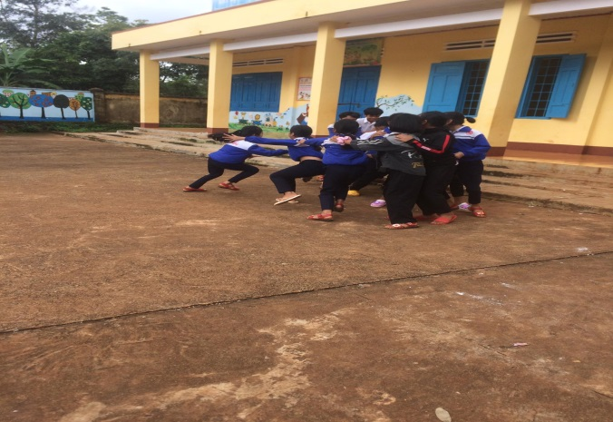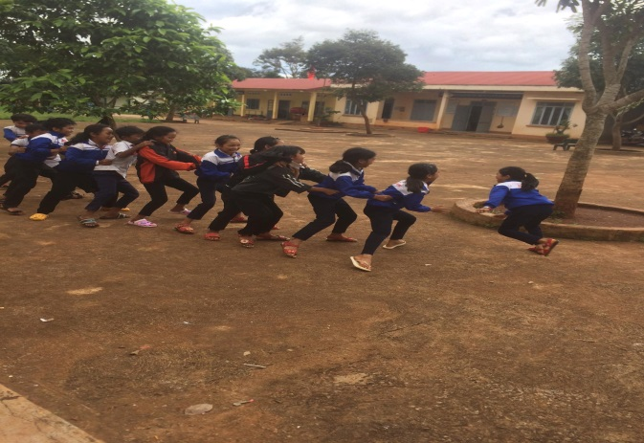***d. Trò chơi 4: Rồng rắn lên mây.***

*Mục đích*: Rèn luyện phản xạ nhanh nhẹn, sức khỏe, tính đồng độ, tính kỷ luật.

Tạo không khí sôi nổi vui vẻ trong học tập, sinh hoạt, hoạt động.

Địa điểm: trên sân trường.

Thời gian: Trong tiết hoạt động tập thể ( 30-35 phút)

Đối tượng học sinh : Học sinh lớp 2A.

*Cách chơi:*

Chia lớp thành 4 nhóm chơi

Mỗi nhóm có một bạn đóng vai ông thầy thuốc để đuổi bắt, số bạn còn lại một bạn đứng đầu để có nhiệm vụ cản ông thầy thuốc không cho ông bắt khúc rắn của mình, các bạn còng lại lần lượt nắm sau áo bạn đứng đầu cho đến hết làm con rắn.

Khi chơi ông thầy thuốc đứng một chỗ con rắn đi vòng quanh ông thầy thuốc và cùng hát.

Rồng rắn lên mây

Có cây xúc xắc

Có nhà hiển minh

Hỏi thăm thầy thuốc

Có nhà hay không?

“Thầy thuốc” trả lời: “Thấy thuốc đi chơi (hay đi chợ, đi câu cá , đi vắng nhà…)”. Đoàn người lại đi và hát tiếp cho đến khi thầy thuốc trả lời: “Có!”.

Khi thầy thuốc trả lời “có” thì người đầu đoàn “rồng rắn” bắt đầu cuộc đối đáp:

Cho tôi xin ít lửa.

Lửa làm gì? (Thầy thuốc hỏi)

Lửa kho cá.

Cá mấy khúc?

Cá ba khúc.

Cho ta xin khúc đầu.

Cục xương cục xẩu.

Cho ta xin khúc giữa.

Cục máu cục me.

Cho ta xin khúc đuôi.

Tha hồ thầy đuổi.

*Luật chơi***:** Trong một khoảng thời gian quy định thầy thuốc phải bắt được khúc rắn.

Thầy thuốc dùng tay đập  khúc rắn  nào bạn đó sẽ đóng vai ông thầy thuốc, trò chơi diễn ra từ đầu.

Các bạn đóng vai con rắn không được đứt khúc (phải nắm vào tay nhau) chỗ nào đứt khúc bạn đó bị phạt.

***e. Trò chơi 5: Bắt cá***

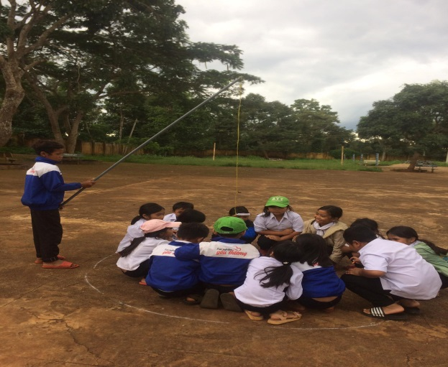 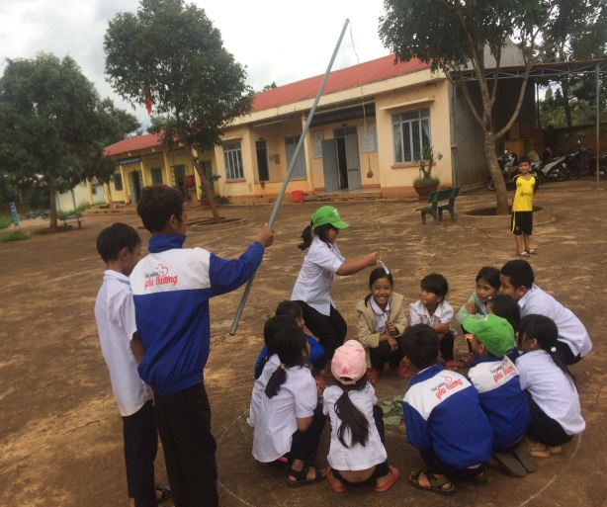

*Mục tiêu*: Giúp học sinh chơi có phản ứng nhanh, tạo không khí vui vẻ trong học tập

Đối tượng học sinh lớp 2

*Nội dung*: Quản trò quy định người bắt cá và cá. Còn lại người chơi là cá, nắm tay nhau tạo thành vòng tròn.

*Cách chơi*: Khi quản trò hô bắt đầu, thì người chơi hát một bài hát tập thể, đi vòng tròn, chui qua tay của người bắt cá

Khi nghe tiếng “ Bắt cá” của quản trò, người bắt cá nhanh tay chụp xuống để bắt cá, cá nhanh nhẹn thoát ra ngoài.

*Luật chơi*: Cá nào bị bắt là thua.

Người bắt cá không bắt được cá cũng thua, thay người khác làm đôi bắt cá, trò chơi tiếp tục.

Khi nắm tay hát không được đứt đoạn trong vòng tròn.

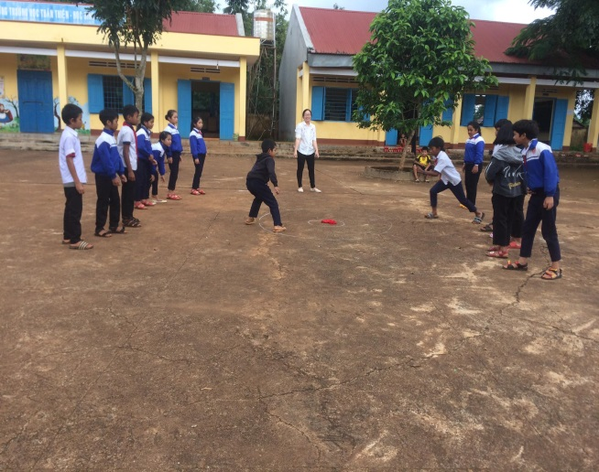***f. Trò chơi 6: Cướp Cờ***

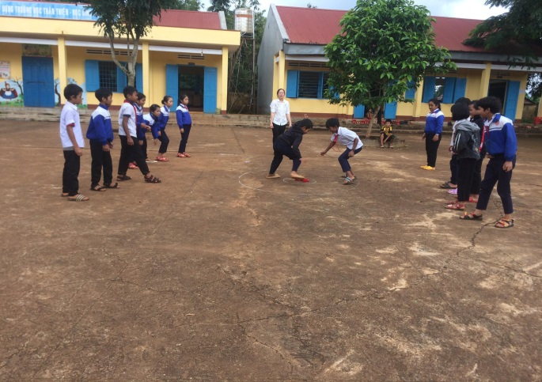

\* Dụng cụ:

+ Một cái khăn bất kì tượng trưng cho cờ

+ Một vòng tròn

+ Vạch xuất phát cũng là đích của 2 đội

\* Cách chơi:

+ Quản trò chia tập thể chơi thành hai đội, có số lượng bằng nhau mỗi đội có từ 5-6 bạn, đứng hàng ngang ở vạp xuất phát của đội mình.

Đếm theo số thứ tự 1, 2, 3, 4, 5... các bạn phải nhớ số của mình.

+ Khi quản trò gọi tới số nào thì số đó của hai đội nhanh chóng chạy đến vòng và cướp cờ.

+ Khi quản trò gọi số nào về thì số đó phải về.

+ Một lúc quản trò có thể gọi hai ba bốn số

\* Luật chơi:

+ Khi đang cằm cờ nếu bị bạn vỗ vào người, thua cuộc.

+ Khi lấy được cờ chạy về vạch xuất phát của đội mình không bị đội bạn vỗ vào người, thắng cuộc.

+ Khi có nguy cơ bị vỗ vào người thì được phép bỏ cờ xuống đất để tránh bị thua.

+ Số nào vỗ số đó không được vỗ vào số khác. Nếu bị số khác vỗ vào không thua.

+ Số nào bị thua rồi ("bị chết") quản trò không gọi số đó chơi nữa.

+ Người chơi không được ôm, giữ nhau cho bạn cướp cờ.

+ Người chơi tìm cách lừa đối phương để nhang cờ về, lựa chọn sân bãi phù hợp để chánh nguy cơ, cờ ra khỏi vòng tròn, để cờ lại vòng tròn chỉ được cướp cờ trong vòng tròn.

+ Khoảng cách cờ đến hai đội bằng nhau.

***h. Trò chơi: Ô ăn quan:***

Vẽ một hình chữ nhật được chia đôi theo chiều dài và ngăn thành 5 hàng dọc cách khoảng đều nhau, ta có được 10 ô vuông nhỏ. Hai đầu hình chữ nhật được vẽ thành 2 hình vòng cung, đó là 2 ô quan lớn đặc trưng cho mỗi bên, đặt vào đó một viên sỏi lớn có hình thể và màu sắc khác nhau để dễ phân biệt hai bên, mỗi ô vuông được đặt 5 viên sỏi nhỏ, mỗi bên có 5 ô.

Hai người hai bên, người thứ nhất đi quan với nắm sỏi trong ô vuông nhỏ tùy vào người chơi chọn ô, sỏi được rãi đều chung quanh từng viên một trong những ô vuông cả phần của ô quan lớn, khi đến hòn sỏi cuối cùng ta vẫn bắt lấy ô bên cạnh và cứ thế tiếp tục đi quan (bỏ những viên sỏi nhỏ vào từng ô liên tục). Cho đến lúc nào viên sỏi cuối cùng được dừng cách khoảng là một ô trống, như thế là ta chặp ô trống bắt lấy phần sỏi trong ô bên cạnh để nhặt ra ngoài. Vậy là những viên sỏi đó đã thuộc về người chơi, và người đối diện mới được bắt đầu.

Đến lượt đối phương đi quan cũng như người đầu tiên, cả hai thay phiên nhau đi quan cho đến khi nào nhặt được phần ô quan lớn và lấy được hết phần của đối phương. Như thế người đối diện đã thua hết quan.

Hết quan tàn dân, thu quân kéo về. Hết ván, bày lại như cũ, ai thiếu phải vay của bên kia. Tính thắng thua theo nợ các viên sỏi.

Quan ăn 10 viên sỏi. Cách chơi ô ăn quan được nói lên rất đơn giản nhưng người chơi ô ăn quan đã giỏi thì việc tính toán rất tài tình mà người đối diện phải thua cuộc vì không còn quan (sỏi) bên phần mình để tiếp tục cuộc chơi...

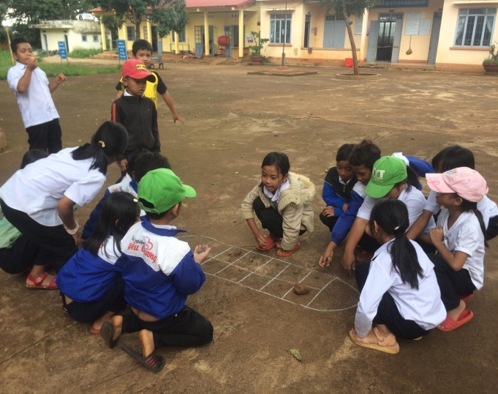 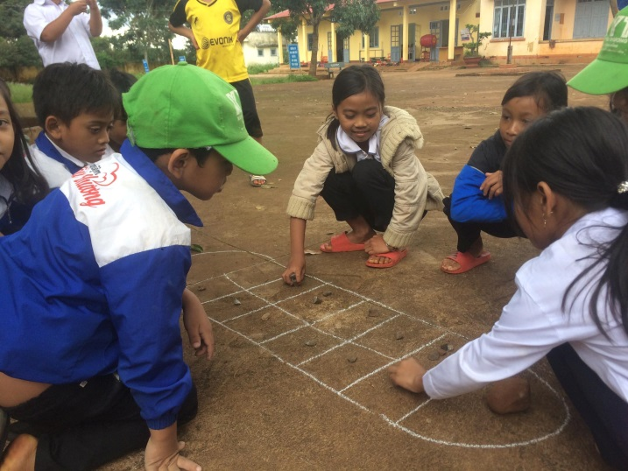

***g. Một số trò chơi khác trong sinh hoạt tập thể như:***

**- Trò chơi: Trán - cằm - tai**

Trán cằm tai, trán cằm tai, trán tai tai cằm tai, trán tai trán cằm tai (chỉ vào tương tự).

**- Trò chơi: Chẵn lẻ**

Chuẩn bị: Quản trò cho người chơi đếm số từ 1 đến hết.

Khi quản trò hô chẵn thì người số chẵn ngồi xuống sau đó đứng lên ngay, tương tự cho người số lẻ và khi hô tổng thì tất cả mọi người cùng làm.

**- Trò chơi: Cười lên**

Cười lên đi cho hàm răng rớt xuống.

Ca lên đi cho lưỡi thêm dài ra ta.

Vỗ tay cho bàn tay gẫy đôi.

Ta hát vang cho toàn thân rã rời ha ha ha.

**- Trò chơi: Nhích chân**

Mình nhích cái chân cho đều là mình nhích cái chân cho đều a í a mình nhích cái chân cho đều (đấm cái lưng-lắc cái mông-vỗ cái tay).

**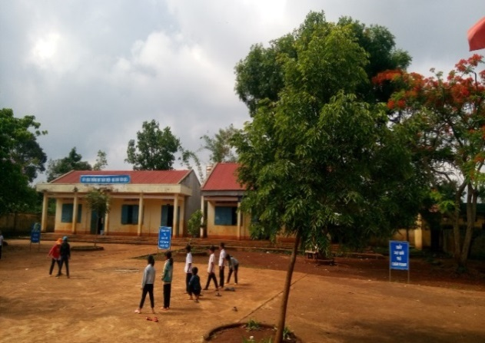 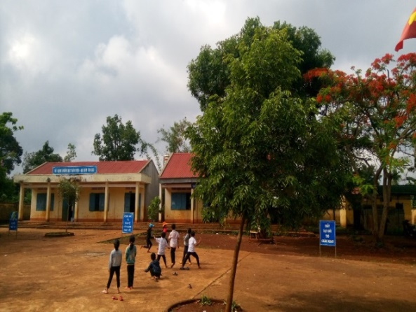**

Vv… còn rất rất nhiều trò chơi – trò chơi dân gian mà bản thân tôi có thể tổ chức cho các em thiếu nhi ở trường TH Y Ngông – thị xã Buôn Hồ.

**c. Mối quan hệ giữa các giải pháp, biện pháp:**

Tôi đã lồng ghép trong việc trong mục b - Nội dung và cách thức thực hiện giải pháp.

**d. Kết quả khảo nghiệm, giá trị khoa học của vấn đề nghiên cứu:**

Đầu năm học 2018 – 2019, tôi tiến hành khảo sát, thăm dò ý kiến của các em về tham gia trò chơi – trò chơi dân gian như sau:

|  |  |  |  |  |  |  |
| --- | --- | --- | --- | --- | --- | --- |
| **TT** | **Lớp** | **Sĩ số** | **Thích tham gia** | | **Không thích** | |
| **Số lượng** | **Tỷ lệ %** | **Số lượng** | **Tỷ lệ %** |
| 1 | 1A | 31 | 5 | 16,1 | 26 | 83,9 |
| 2 | 2A1 | 20 | 4 | 20 | 16 | 80 |
| 3 | 2A2 | 18 | 8 | 44,4 | 10 | 55,6 |
| 4 | 3A | 19 | 7 | 36,8 | 12 | 63,2 |
| 5 | 4A | 15 | 5 | 33,3 | 10 | 66,7 |
| 6 | 5A | 24 | 7 | 21,9 | 17 | 78,1 |

**Kết quả sau khi thực hiện đề tài:**

Qua một năm học áp dụng phương pháp mới trong tổ chức trò chơi – trò chơi dân gian mới, kết quả đạt được của việc tổ chức trò chơi ở trường tiểu học Y Ngông qua quá trình nghiên cứu như sau:

|  |  |  |  |  |  |  |
| --- | --- | --- | --- | --- | --- | --- |
| **TT** | **Lớp** | **Sĩ số** | **Thích tham gia** | | **Không thích tham gia** | |
| **Số lượng** | **Tỷ lệ %** | **Số lượng** | **Tỷ lệ %** |
| 1 | 1A | 31 | 31 | 100 | 0 | 0 |
| 2 | 2A1 | 20 | 20 | 100 | 0 | 0 |
| 3 | 2A2 | 18 | 18 | 100 | 0 | 0 |
| 4 | 3A | 19 | 19 | 100 | 0 | 0 |
| 5 | 4A | 15 | 15 | 100 | 0 | 0 |
| 6 | 5A | 24 | 24 | 100 | 0 | 0 |

Với hình thức và nội dung tổ chức trò chơi như trên, tôi luôn nhận được sự ủng hộ của học sinh, các em rất yêu thích trò chơi và điều đó được thể hiện qua sự hăng hái tham gia các phong trào thi đua của Liên đội như Vui Trung thu, văn nghệ chào mừng ngày nhà giáo Việt Nam 20 tháng 11, tham gia thi trò chơi dân gian 26/03, Giao lưu Tiếng Việt cấp thị xã và các cuộc thi do Hội đồng Đội thị xã và Phòng giáo dục thị xã Buôn Hồ tổ chức.

**Một số hình ảnh các em chơi trò chơi – trò chơi dân gian:**

**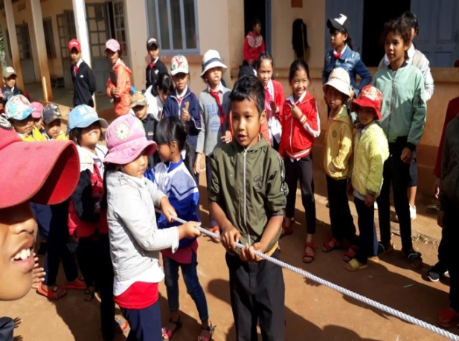 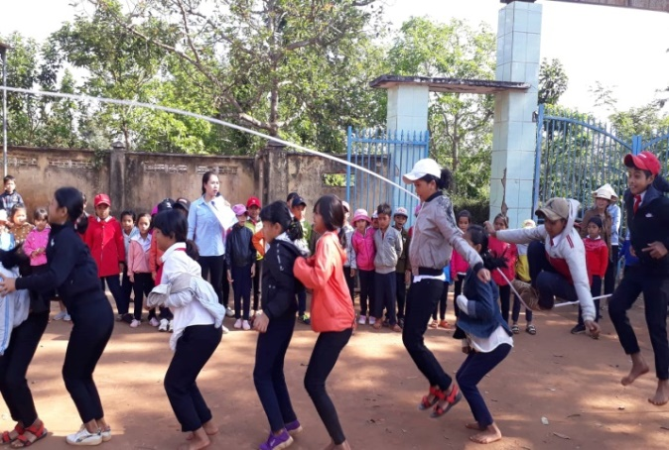**

**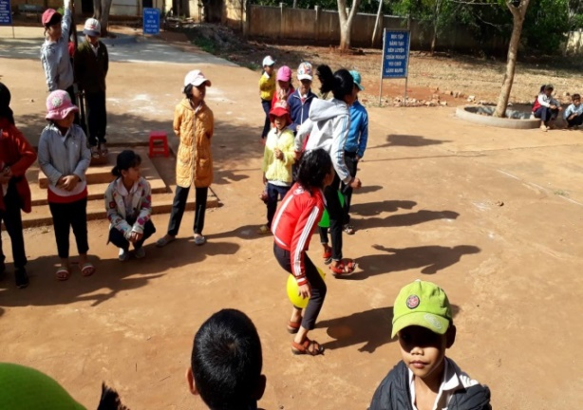 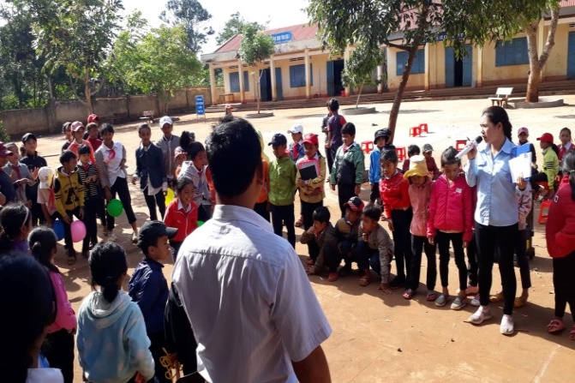**

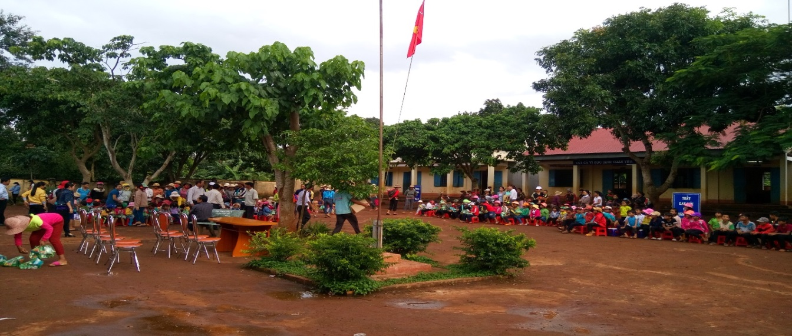

**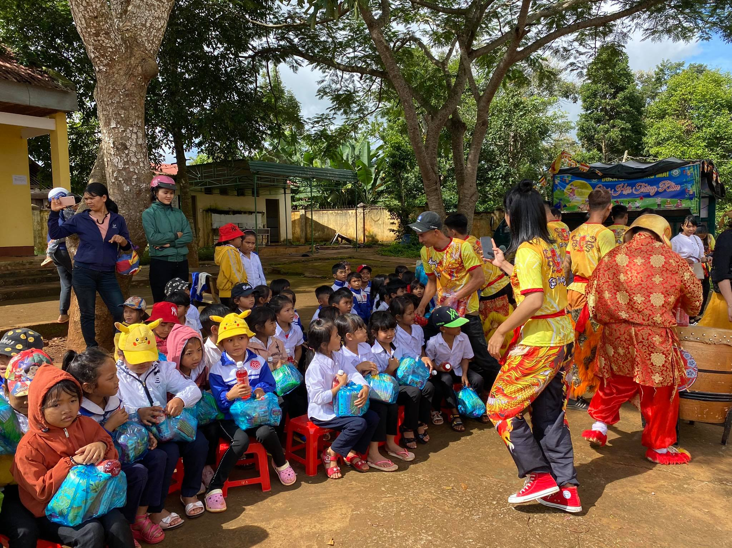**

*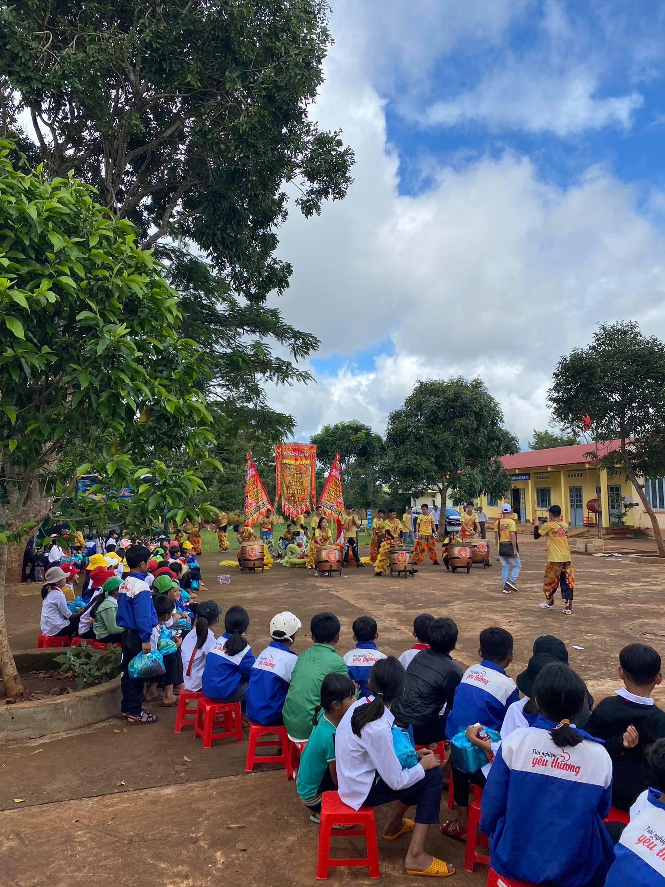*

*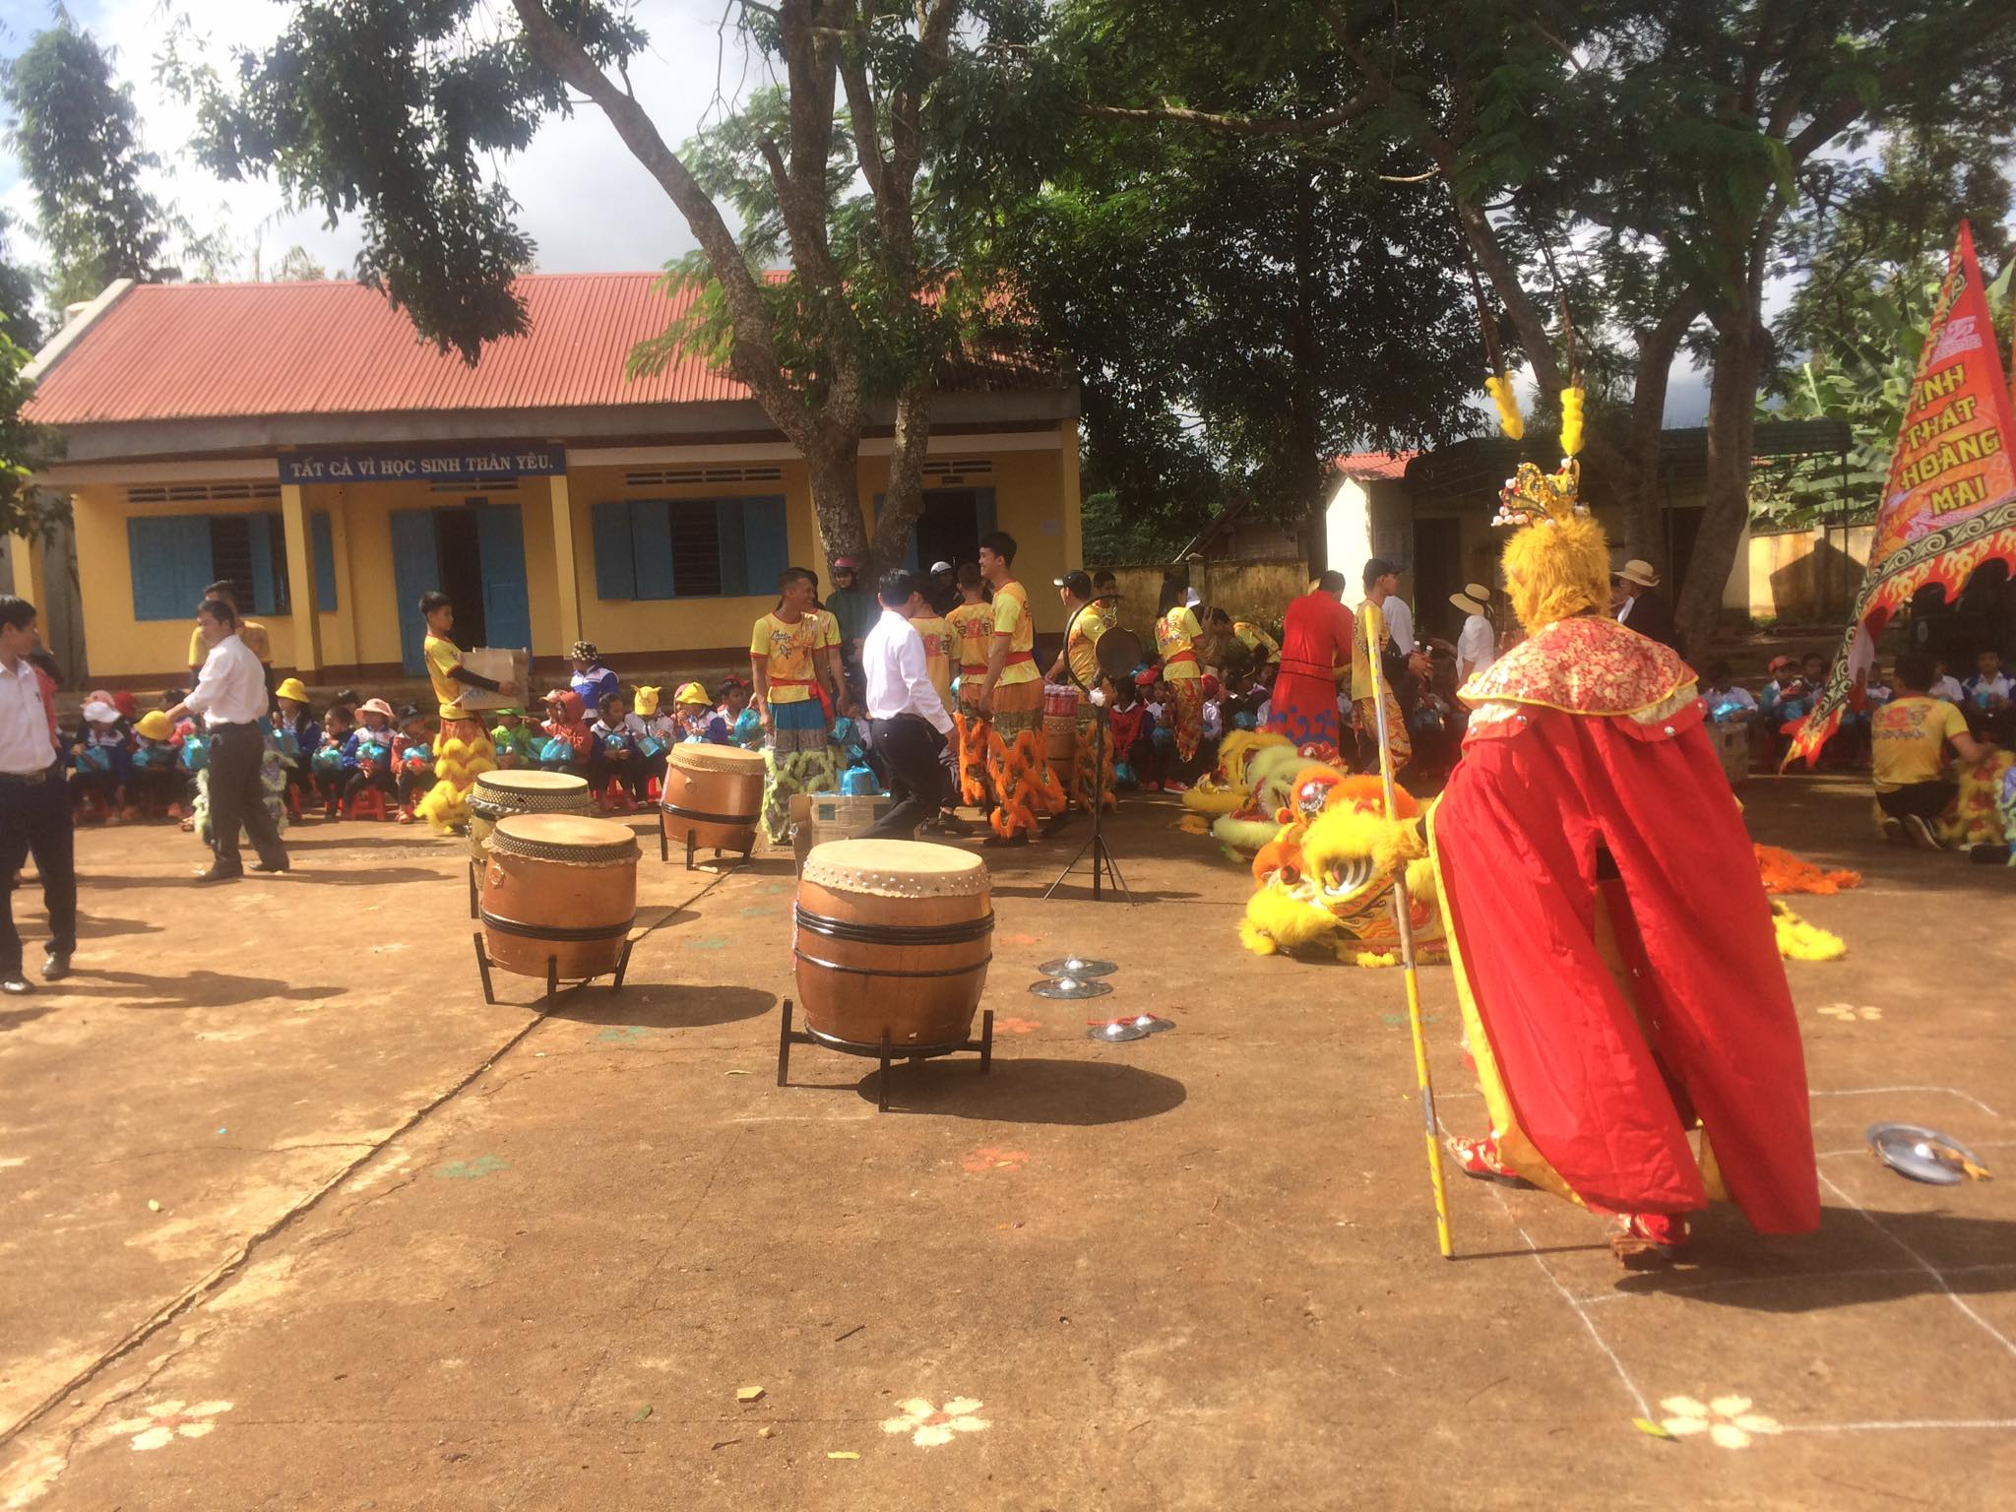*

*Trung thu của học sinh trường TH Y Ngông*

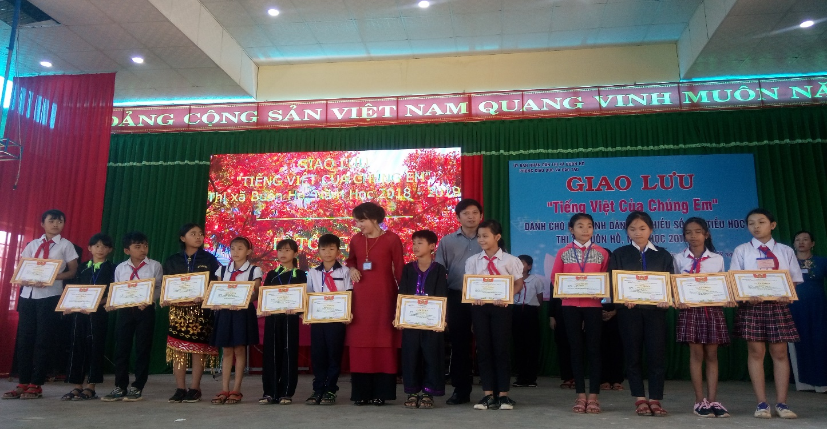

*Các em tham gia thi Giao lưu Tiếng Việt của chúng em đạt giải Khuyến khích*

*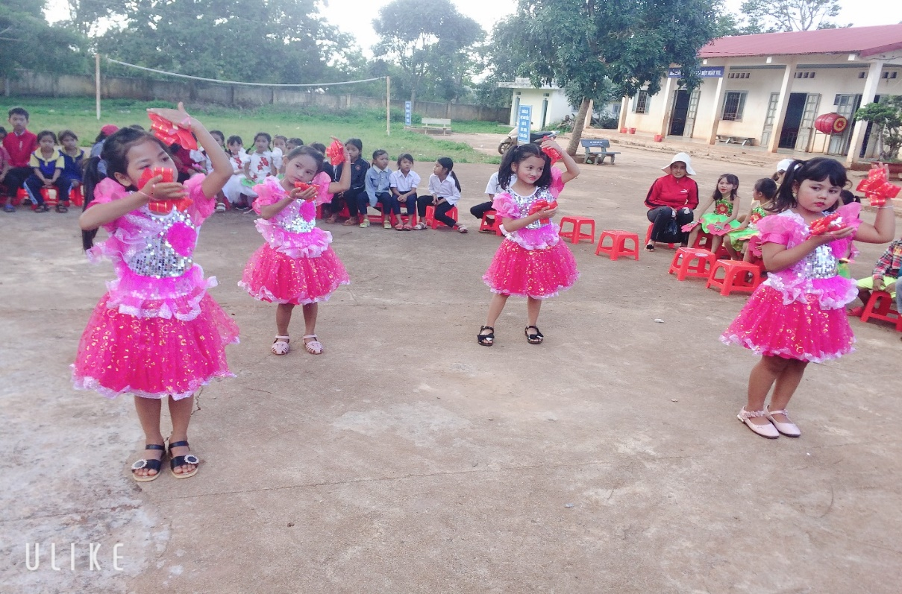*

*Thi văn nghệ 20/11*

*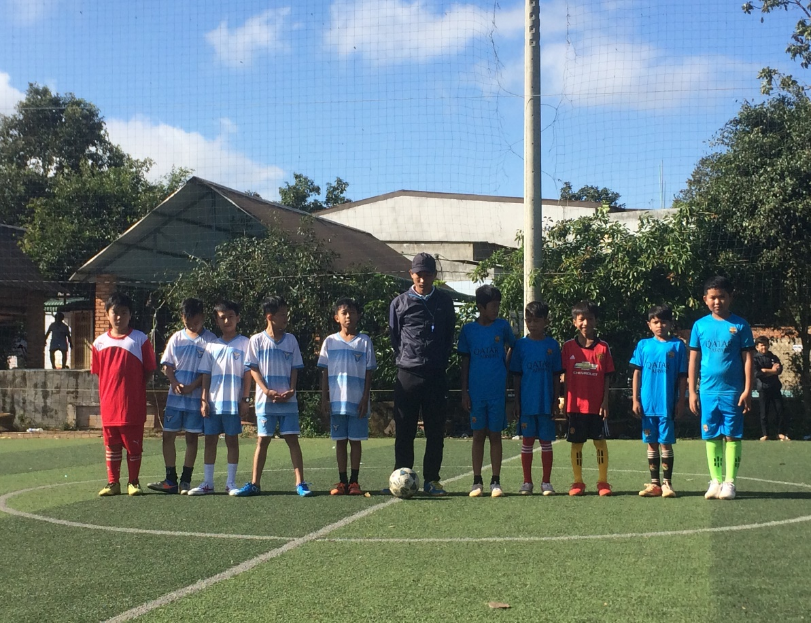*

*Tham gia thi Hội khỏe Phù Đổng Cấp thị xã*

*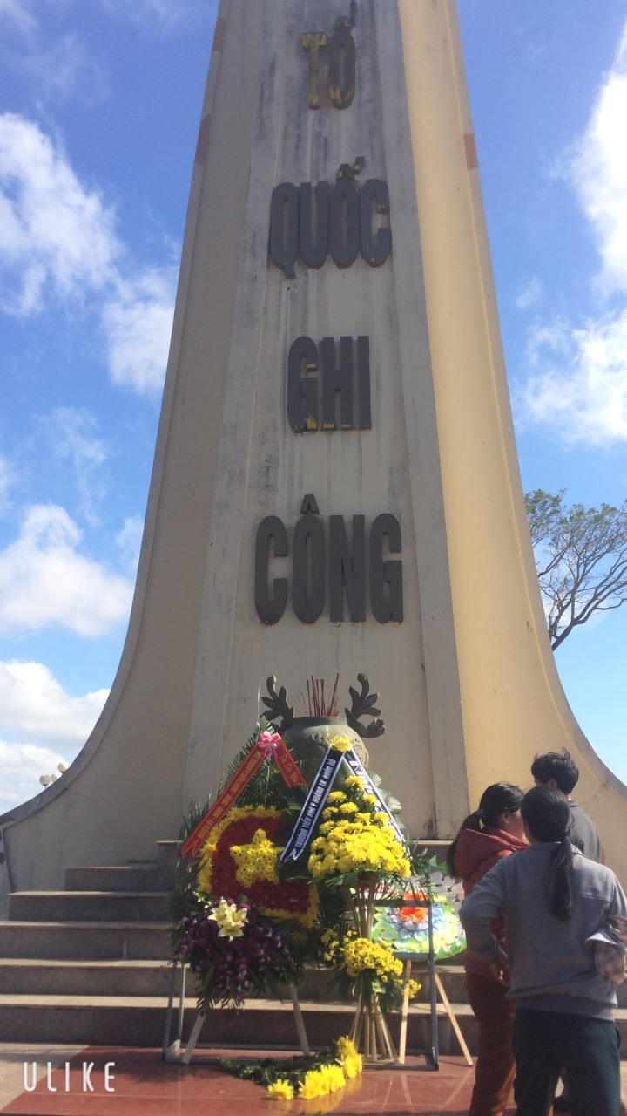*

*Viếng nghĩa trang liệt sĩ nhân ngày 22/12*

*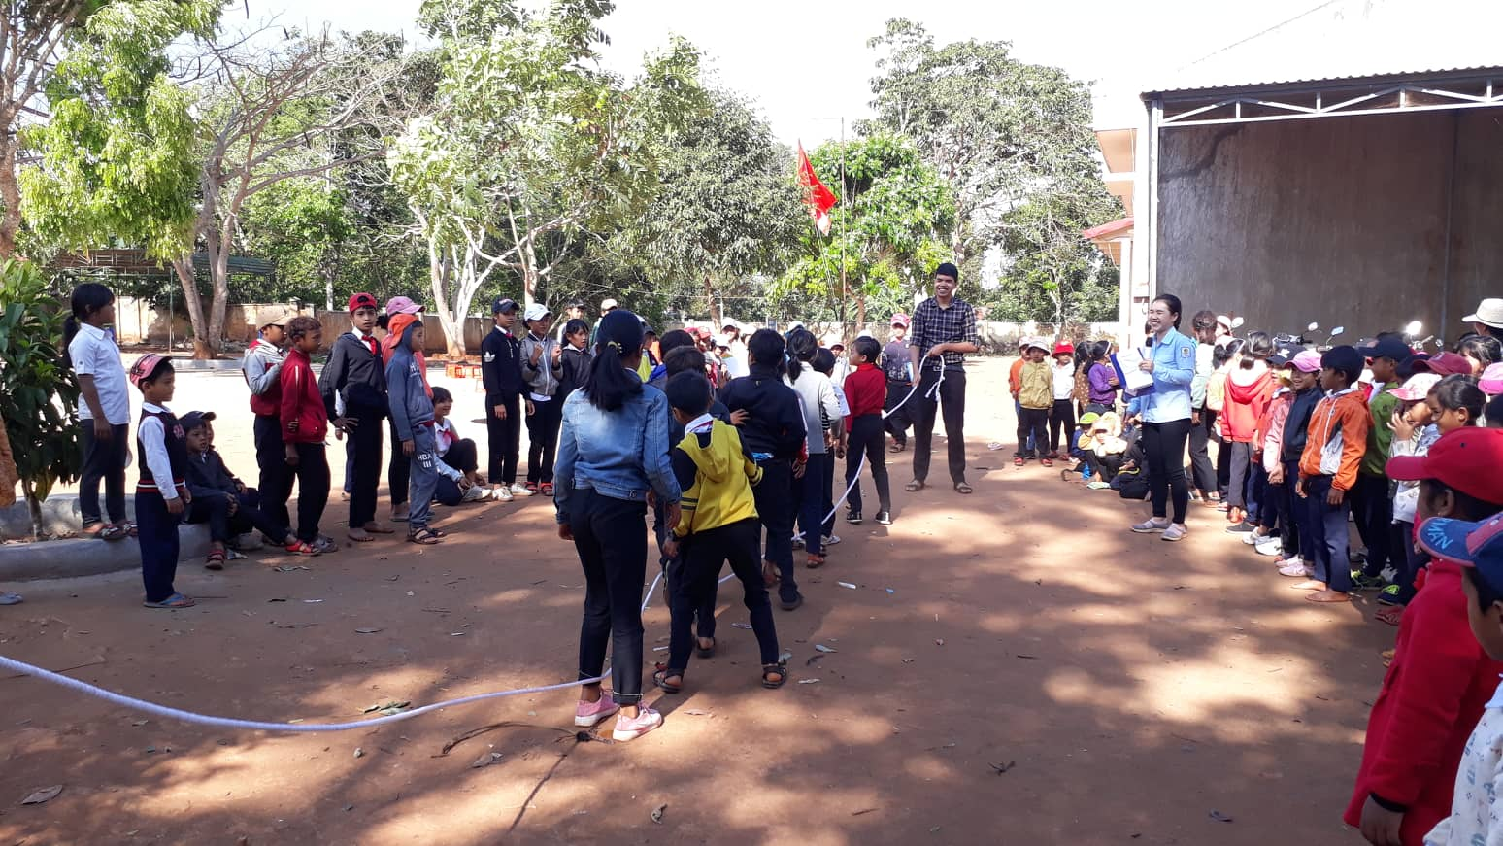Cô và trò chơi trò chơi dân gian*

*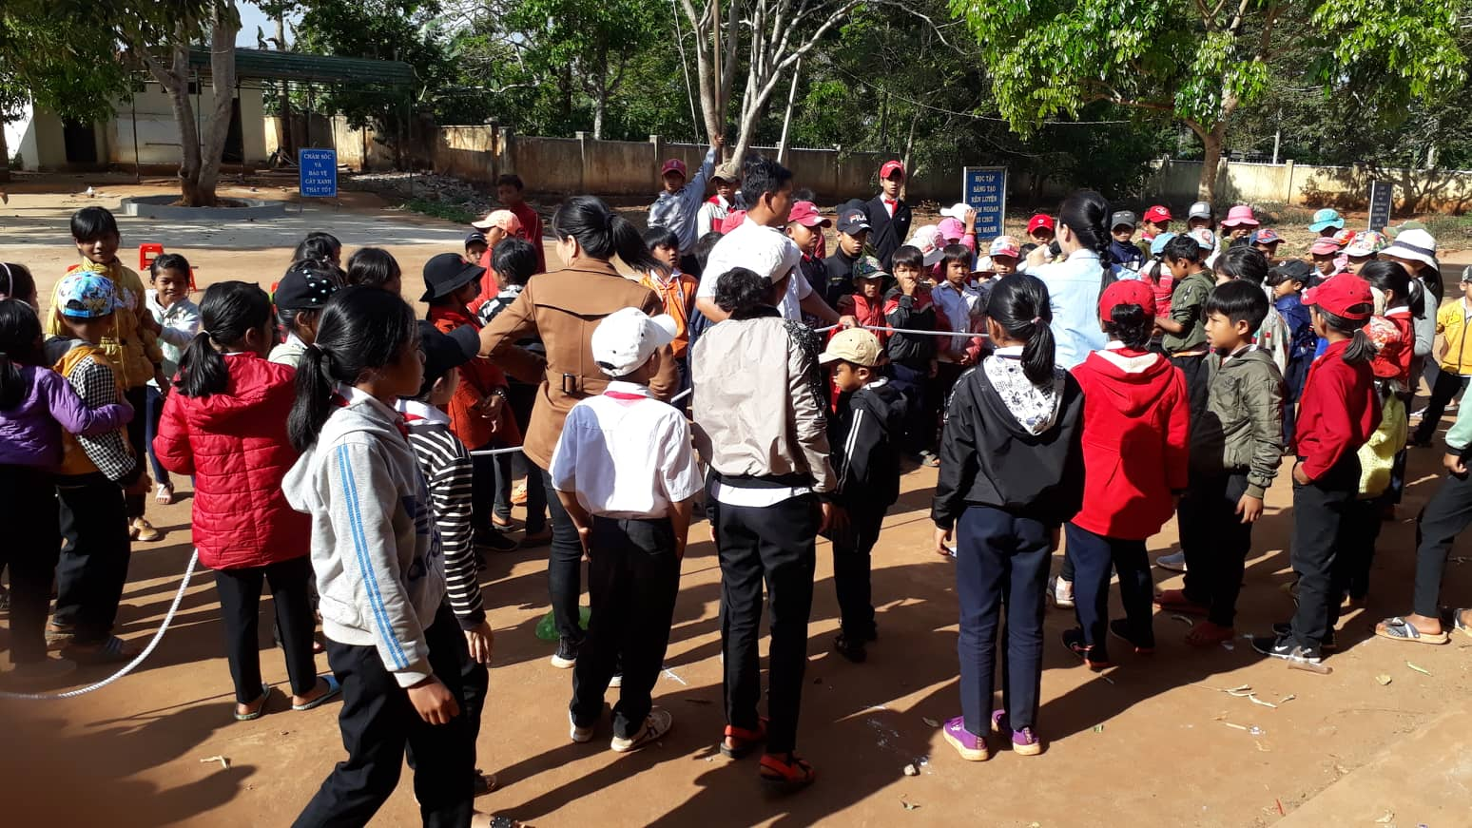*

*Cô và trò cùng nhau chơi trò chơi*

Bản thân trong quá trình hoạt động đã đưa hết những kinh nghiệm mà bản thân có thông qua việc tổ chức các hoạt động trò chơi và trò chơi dân gian cho đội viên, nhi đồng trong Liên đội đã thu được những kết quả như sau:

- 100% Các em rất hào hứng khi được tham gia chơi trò chơi.

- Giúp các em gắn bó với bạn bè mình nhiều hơn, tinh thần tập thể, tinh thần đồng đội được nâng cao.

- Sự nhanh nhẹn trong kĩ năng tập trung để tham gia các hoạt động rất tốt.

- Góp phần nâng cao hoạt động thể lực cho các em.

- Tạo cho các em sự thoải mái đáng có.

Tuy nhiên, thời gian áp dụng chưa dài nên kết quả còn một số em chưa phát huy hết tính tích cực trong việc tham gia các hoạt động của mình.

Tuy nhiên, trong quá trình tôi thực hiện trò chơi cho thiếu nhi còn nhiều bổ sung và phát triển nên tôi nghĩ mình phải thường xuyên học hỏi, rèn luyện và bồi dưỡng để có thể tổ chức trò chơi cho các em được nhiều và tốt hơn.

**III. PHẦN KẾT LUẬN VÀ KIẾN NGHỊ**

**1.Kết luận**

Về cơ bản việc tổ chức các trò chơi – trò chơi dân gian để tập hợp và thu hút thiếu nhi đã tạo nên bước chuyển biến mới - Một không khí thi đua đầy hứng khởi ở các em học sinh và trong các hoạt động của liên đội trong năm học vừa qua. Nó giúp cán bộ Đội biết tổ chức, phát huy năng lực tự tin, sáng tạo trước tập thể, qua đó các em luôn tu dưỡng, phấn đấu trở thành con ngoan, trò giỏi, cháu ngoan Bác Hồ rèn luyện mình trong các phong trào hoạt động Đội.Thông qua các hoạt động vui chơi trong nhà trường đã đi vào nề nếp, đạt hiệu quả cao. Các nội dung hoạt động của liên đội cũng trở lên phong phú, sinh động và hấp dẫn với nhiều màu sắc, học sinh nâng cao vai trò tự quản trong các buổi hoạt động phong trào của Đội góp phần thực hiện tốt nhiệm vụ của Đội thiếu niên Tiền phong Hồ Chí Minh.

Tôi nhận thấy đề tài sáng kiến kinh nghiệm này có tác dụng rất tốt tới các hoạt động tập thể của liên đội. Kết quả đội ngũ cán bộ Đội – các hoạt động phong trào cuối năm học so với đầu năm học đã có rất nhiều tiến bộ. Từ chỗ các em chỉ biết tham gia thụ động vào các hoạt động thì nay các em đã biết lên kế hoạch và tổ chức các trò chơi tạo phong trào, nâng cao dần về kĩ năng nghiệp vụ công tác Đội.

Ngay sau khi Cách mạng tháng Tám thành công, Hồ Chủ Tịch đã chỉ thị rằng cần xây dựng “Một nền giáo dục Việt Nam, một nền giáo dục phát triển hoàn toàn những năng lực sẵn có của các cháu” và “Chăm lo dạy dỗ con em nhân dân thành người cán bộ tốt của nước nhà”. Chỉ thị của Bác Hồ chính là thể hiện tư tưởng của Đảng, Nhà nước và toàn dân về vai trò, vị trí của trẻ em Việt Nam với tương lai đất nước. Tư tưởng đó còn thể hiện ở lời khuyên bất hủ của Bác Hồ mà mọi người dân Việt Nam ai ai cũng ghi nhớ: “Vì lợi ích mười năm trồng cây; vì lợi ích trăm năm trồng người”.

Gia đình là tế bào của xã hội. Ở bất kì thời đại nào, ở bất cứ đâu trên thế giới, con cái luôn là nhân vật được mọi thành viên trong gia đình quan tâm nuôi dưỡng, giáo dục. Con cái trưởng thành, ngoan ngoãn chính là niềm hạnh phúc của gia đình. “Con hơn cha là nhà có phúc”. Gia đình có phúc thì tương lai đất nước mới sáng lạng được.

Khi thực hiện sáng kiến kinh nghiệm này, cùng với sự giúp đỡ của Ban giám hiệu nhà trường, bạn bè đồng nghiệp sự nhiệt tình tham gia của các em học sinh.

**2. Kiến nghị:**

Từ kết quả nghiên cứu trên, để góp phần nâng cao các hoạt động trò chơi – trò chơi dân gian thu hút và tập hợp thiếu nhi có hiệu quả tôi xin đưa ra một số ý kiến đề xuất sau:

Người giáo viên Tổng phụ trách Đội phải xác định được vị trí vai trò của mình trong công tác giáo dục học sinh thông qua các hoạt động Đội nhằm thu hút đông đảo thiếu nhi tham gia, tạo sân chơi thực sự bổ ích cho các em.

Thường xuyên phải tổ chức các trò chơi – trò chơi dân gian, tạo hoạt động cho thiếu nhi trong suốt năm học theo “Chủ đề, chủ điểm của tháng”, “Tiếp bước cha anh”, “Thi văn nghệ 20/11”, “ Thi thể dục thể thao”, “ Trò chơi dân gian”…

Động viên khuyến khích kịp thời các em trong quá trình tham gia các hoạt động – Lấy các em làm trung tâm trong mọi phong trào hoạt động, phát huy vai trò làm làm chủ của các em.

Trên đây là những kiến nghị của cá nhân tôi.

Tôi rất mong nhận được sự ghi nhận và sự giúp đỡ của các ban ngành và lãnh đạo cấp trên tạo điều kiện tốt nhất để tôi hoàn thành tốt nhiệm vụ của mình.

*Đạt Hiếu, ngày 20 tháng 9 năm 2020*

**Người viết**

***Nguyễn Thị Trang***

**XÁC NHẬN CỦA BGH NHÀ TRƯỜNG**

|  |
| --- |
| ..................................................................................................................................... ..................................................................................................................................... ..................................................................................................................................... ..................................................................................................................................... ..................................................................................................................................... ..................................................................................................................................... ..................................................................................................................................... ..................................................................................................................................... ..................................................................................................................................... |

**NHẬN XÉT CỦA HỘI ĐỒNG SÁNG KIẾN CẤP THỊ XÃ**

..................................................................................................................................... ..................................................................................................................................... ..................................................................................................................................... ..................................................................................................................................... ..................................................................................................................................... ..................................................................................................................................... ..................................................................................................................................... ..................................................................................................................................... .....................................................................................................................................

**CHỦ TỊCH HỘI ĐỒNG SÁNG KIẾN**

**TÀI LIỆU THAM KHẢO**

1. Điều lệ Đội TNTP Hồ Chí Minh.

2. Một số thiết kế các Hội thi của Đội TNTP Hồ Chí Minh.

3. Lí luận Đội TNTP Hồ Chí Minh.

4. Sách Tổng Phụ trách Đội TNTP Hồ Chí Minh.

5. Nghiên cứu tài liệu trên Internet và các tài liệu trên kênh thông tin đại chúng.

6. Cẩm nang thực hiện chương trình rèn luyện phụ trách đội tập 1,2 của nhà xuất bản Thanh Niên *(Tháng 9/2007).*

7. Tài liệu phục vụ sinh hoạt truyền thống, hội thi của Đội của Hội đồng đội tỉnh Đắk Lắk *(Đắk Lắk 2001)*

8. Tâm lý giáo dục học sinh Tiểu học của nhà xuất bản Sự thật *(Năm 1998).*

9. Sổ tay đội viên *(Đăk lăk 2006).*

10. Sổ tay phụ trách đội của nhà xuất bản Kim Đồng *(Tháng 10/2008).*